Der Strukturwandel im ländlichen Raum - eine Erkundung mit dem E-Bike

Montag, 31. August 2026 - Freitag, 04. September 2026

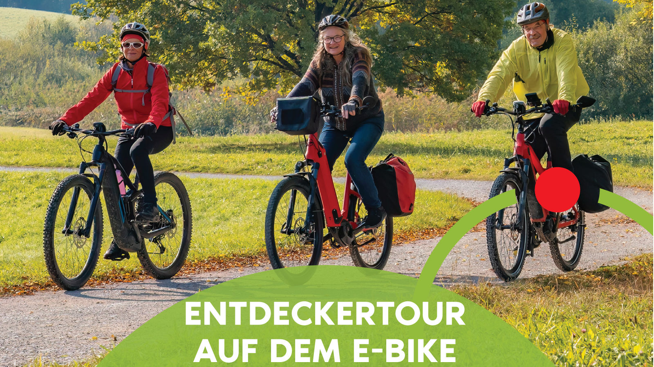
Fahrradseminar Strukturwandel. / Foto: Bauernschule Bad Waldsee e.V. | Florian Eisele

Präsenz

Im Fahrradseminar zur politischen Bildung erleben Sie, wie Initiative und Engagement im ländlichen Oberschwaben und im württembergischen Allgäu zu nachhaltigen Lösungen führt.

Inhalt:
In unserem Fahrradseminar zur politischen Bildung erleben Sie, wie Engagement im ländlichen Raum zu nachhaltigen Lösungen führt. Wir stärken unsere politische Urteilskraft und

lassen uns von Menschen inspirieren, die aktiv gestalten. Auf der Fahrradtour entdecken wir, wie politische Partizipation und bürgerschaftliches Engagement das Leben vor Ort bereichern.

Gemeinsam erkunden wir die Entwicklung des ländlichen Raums, unterstützt von den Regionalentwicklungen ReMO, ReWA und der Landeszentrale für politische Bildung Baden-Württemberg. Der Strukturwandel in Wirtschaft, Gesellschaft und Umwelt spielt eine zentrale Rolle bei der Anpassung an Herausforderungen wie Klima- und demografischem Wandel. An ausgewählten Projekten zeigen wir diese Veränderungen und diskutieren gemeinsam.
Zu Beginn des Seminars erlernen wir die Grundlagen der Fahrsicherheit, damit alle Teilnehmer sicher in der Gruppe unterwegs sind.
Im Jahr 2026 fahren wir auf dem LEADER-Gebiet der
Regionalentwicklung Mittleres Oberschwaben e.V.
und auch ins Allgäu, wofür wir als Kooperationspartnerin die ReWA, die Regionalentwicklung Württembergisches Allgäu e. V. gewinnen konnten.

Zielgruppe:
Das Seminar richtet sich an politisch interessierte Personen.
Organisation:
Die Bauernschule Bad Waldsee ist anerkannter Bildungsträger für Bildungszeit in
Baden-Württemberg.
Für dieses Seminar können
fünf Tage Bildungsurlaub
beantragt werden. Um diese in Anspruch nehmen zu können, muss die
Anmeldung zum Seminar bis spätestens 22.06.2026
erfolgen.

Seit dem 1. Juli 2015 haben Beschäftigte im Land durch das Bildungszeitgesetz Baden-Württemberg (BzG BW) Anspruch auf bis zu fünf Tage Bildungszeit im Jahr. Bitte beachten Sie, dass Anträge auf Bildungszeit spätestens neun Wochen vor Beginn der Bildungsmaßnahme schriftlich oder elektronisch beim Arbeitgeber gestellt werden müssen.

Termin:
Montag, 31. August 2026, 09:00 Uhr - Freitag, 04. September 2026, 16:30 Uhr
Referierende:
Florian Eisele
Leitung:
Kontakt:
Nadine Waldenmaier, Tel.: 0711/164099-51, E-Mail: nadine.waldenmaier@lpb.bwl.de
Ort:
Bauernschule Bad Waldsee e.V.
Frauenbergstraße 15
88339 Bad Waldsee
Gebühren:
Teilnahmegebühr im EZ 650,00 €

Seminar-Nr.: 37/36-26 (Bei Rückfragen bitte angeben)

Zur Anmeldung:

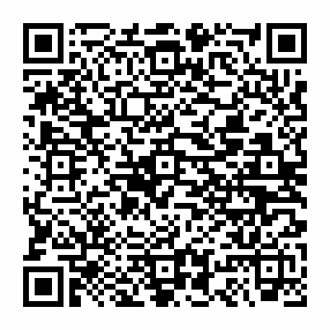

Kooperationspartner:

Bauernschule Bad Waldsee e.V.

